|  |  |  |  |
| --- | --- | --- | --- |
| **THÔNG TIN THÀNH VIÊN NHÓM** | | | |
| **#** | **Họ tên** | **MSSV** | **Lớp** |
| 1. | Lê Khôi Đệ | 1411010102 | 15DTH06 |
| 2. | Nguyễn Bá Tâm | 1611061022 | 16DTHC2 |
| 3. |  |  |  |

**NỘI DUNG BÁO CÁO TUẦN 06**

Báo cáo các nội dung bao gồm:

* Nội dung đã thực hiện: Cập nhật thông tin Hutech 2020 lên cơ sở dữ liệu, tạo ra hệ thống để Test Crawl Data gửi cho Tâm, bỏ mã admin để tạo, sửa, xóa sự kiện
* Nội dung đang thực hiện: Thực hiện (nạp) 2 giao diện của người dùng lên hệ thống
* Khó khăn: Việc phân tích cấu trúc HTML của Website Hutech từ báo cáo của Tâm còn gặp nhiều vấn đề.
* Câu hỏi: N/A

**6.1 Cập nhật thông tin Hutech 2020 lên cơ sở dữ liệu**

- A, B : 475A Điện Biên Phủ, P25, Q.Bình Thạnh, TP.HCM

- U : 31/36 Ưng Văn Khiêm, P.25, Q.Bình Thạnh, TP.HCM

- E : Lô E1, Phân khu đào tạo E1, Khu Công Nghệ cao TP.HCM, Phường Hiệp Phú, Quận 9, TP.HCM

- R : Việc Công Nghệ Cao Hutech, Lô E2B4, đường D1, Phường Long Thạnh Mỹ, khu Công Nghệ Cao, Quận 9, TP.HCM

- D 276 Điện Biên Phủ, Q.Bình Thạnh, TP.HCM

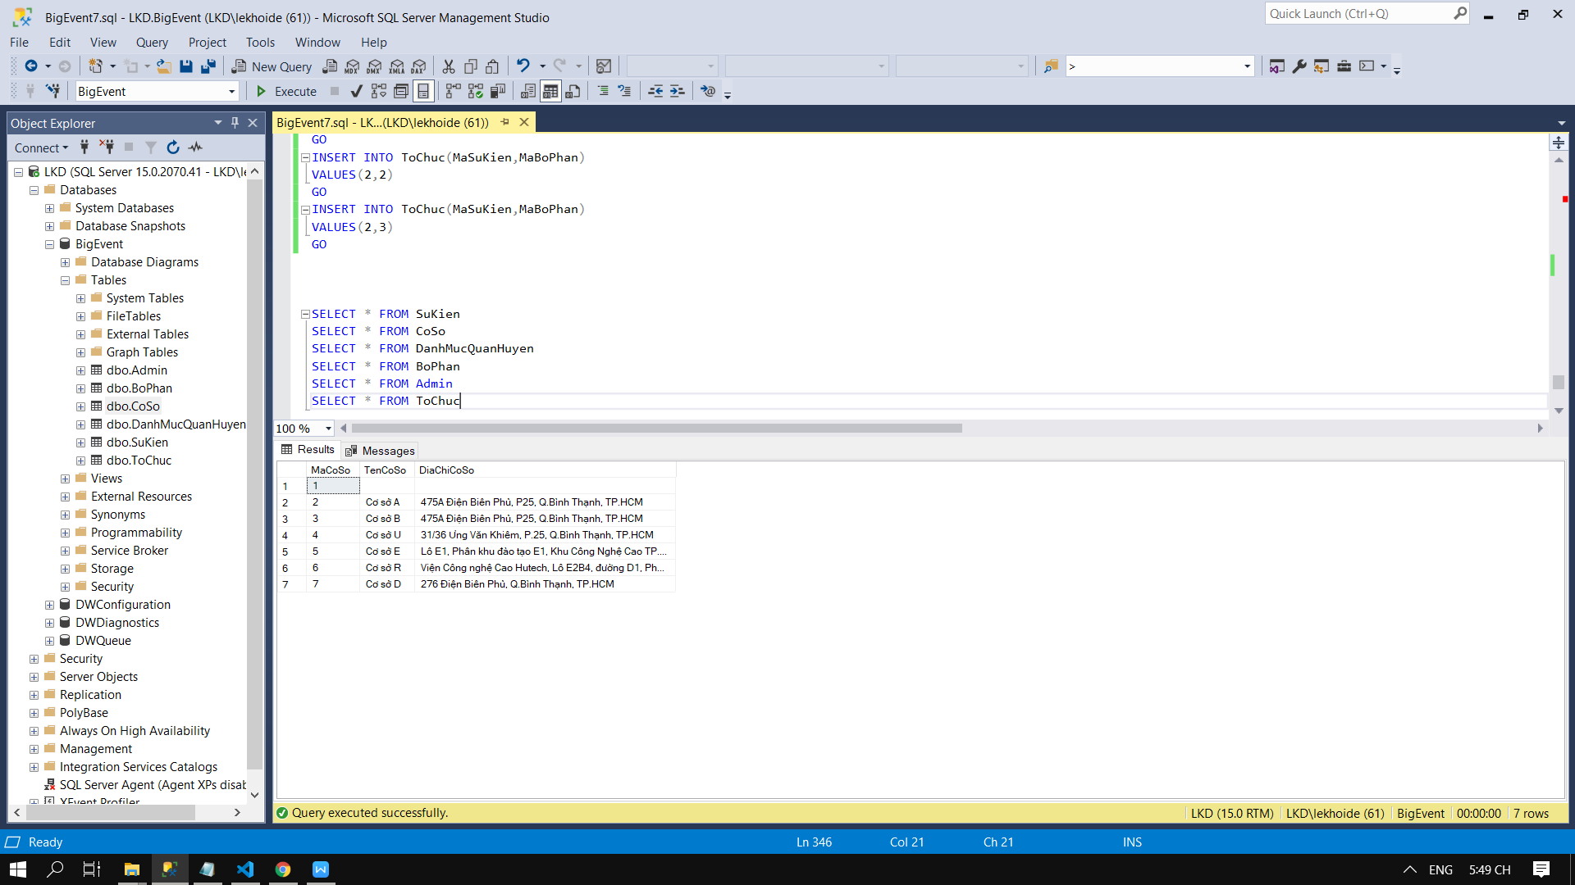

**6.2 Khi CRUD sự kiện không cần tên đăng nhập từ admin để thực hiện được**

- Admin chỉ có chức năng đăng nhập vào giao diện admin để thực hiện chức năng và không tham gia quá trình gì khác. Cập nhật lại Class Diagram, ERD

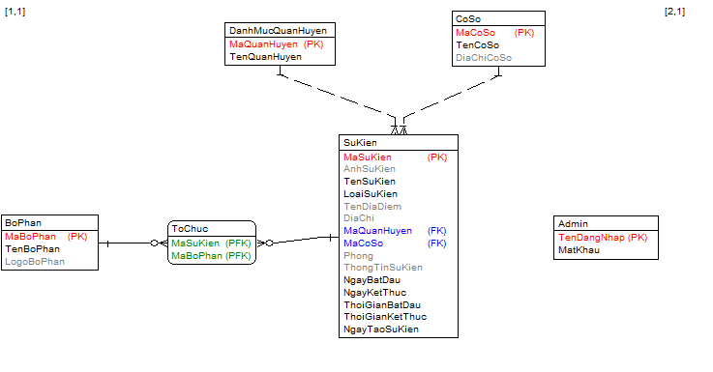

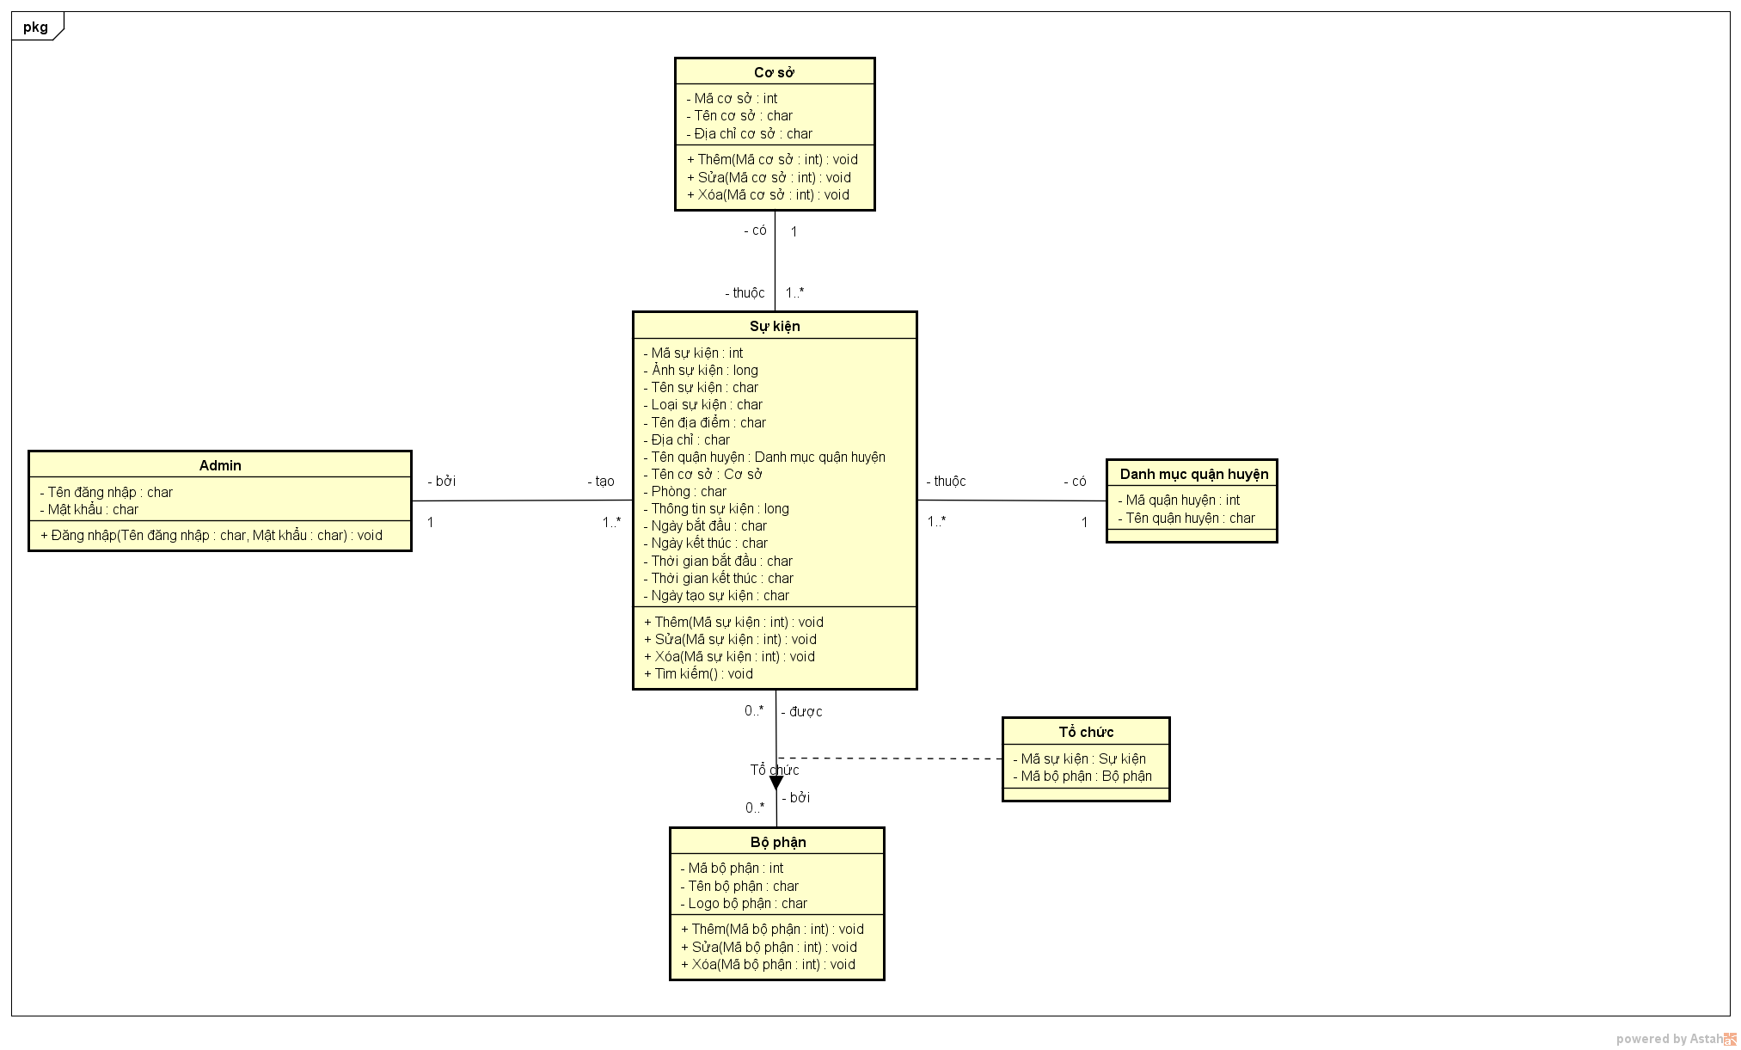

**6.3 Tạo ra một hệ thống Test Crawl Data**

- Bỏ các ràng buộc, thay đổi các thuộc tính thành null

- Những thuộc tính ảnh sự kiện, mã bộ phận, mã cơ sở đều Default không gây ra xung đột trừ ảnh sự kiện. Vậy nên khi tạo sự kiện trên Website phải bắt buộc nhập ảnh sự kiện. Lý do về code trên Controller

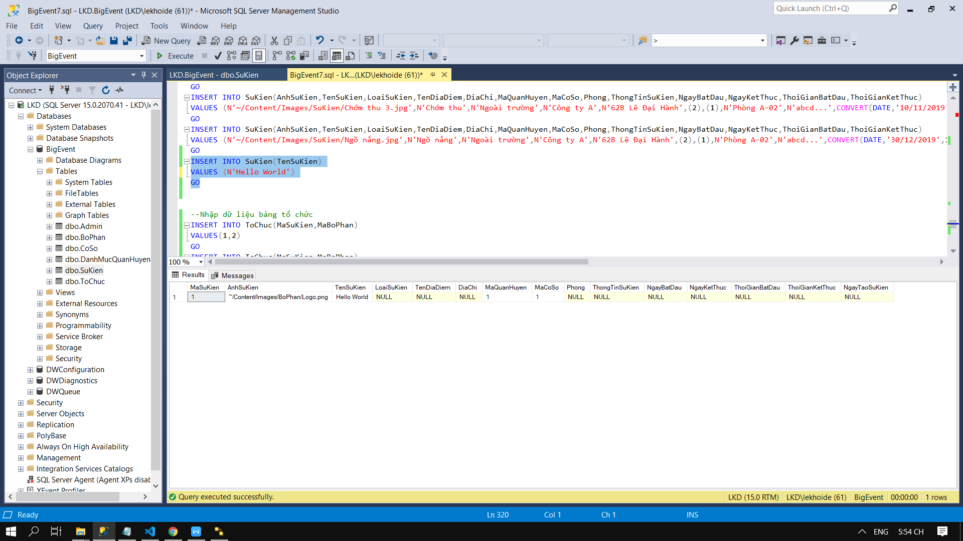

**6.4 Cập nhật lại đặc tả yêu cầu**

Sự kiện của Website được chia thành 2 loại : sự kiện trong trường và sự kiện ngoài trường.

Các thông tin của sự kiện cần quản lý bao gồm : mã sự kiện, tên sự kiện, loại sự kiện, tên địa điểm, địa chỉ, phòng, thời gian bắt đầu, thời gian kết thúc, ngày bắt đầu, ngày kết thúc, thông tin sự kiện, ảnh sự kiện, ngày tạo sự kiện, tên cơ sở diễn ra, tên bộ phận tổ chức, tên quận/huyện diễn ra.

Một sự kiện được tổ chức bởi một hay nhiều bộ phận hay không bộ phận nào. Một bộ phận tổ chức được một hay nhiều sự kiện hay không sự kiện nào.

Một sự kiện được diễn ra ở một cơ sở. Một cơ sở sẽ diễn ra nhiều sự kiện.

Một sự kiện sẽ được diễn ra ở một quận huyện. Một quận huyện sẽ diễn ra nhiều sự kiện.

Admin là tác nhân duy nhất thực hiện được hành vi và bắt buộc phải đăng nhập để thực hiện được chức năng.

Dưới đây là một số mô tả về chức năng của Website :

2.1.2.1 Quản lý sự kiện

Gồm 4 chức năng chính: tạo sự kiện, xem sự kiện, sửa sự kiện, xóa sự kiện.

Xem sự kiện có chức năng tìm kiếm : tên sự kiện, loại sự kiện, tên cơ sở, tên bộ phận, tên quận huyện, thời gian (hôm nay, ngày mai, tuần này)

Xóa sự kiện có hành vi : xác nhận xóa.

Tạo sự kiện :

* Mã sự kiện : thuộc tính bị ẩn. Được tự động tạo khi tạo sự kiện thành công. Thuộc tính bắt buộc.
* Tải ảnh bìa: kích thước tối ưu 1560 - 600px và dung lượng không lớn hơn 1 MB nếu không hợp lệ thì thông báo mời nhập lại. Thuộc tính không bắt buộc nhập.
* Tên sự kiện: tối đa 128 kí tự nếu vượt quá thì thông báo mời nhập lại. Thuộc tính bắt buộc nhập.
* Loại sự kiện : chọn 1 trong 2 là “Trong trường” và “Ngoài trường”, nếu chưa chọn thì thông báo mời chọn. Thuộc tính bắt buộc chọn.
* Tên địa điểm : tối đa 50 kí tự nếu vượt quá thì thông báo mời nhập lại. Thuộc tính bị ẩn và chỉ hiện khi check ô “Địa chỉ tùy chọn” trên giao diện. Thuộc tính không bắt buộc nhập.
* Địa điểm : tối đa 128 kí tự nếu vượt quá thì thông báo mời nhập lại. Thuộc tính bị ẩn và chỉ hiện khi check ô “Địa chỉ tùy chọn” trên giao diện. Thuộc tính không bắt buộc nhập.
* Tên quận huyện : chỉ được chọn một quận huyện. Thuộc tính bị ẩn và chỉ hiện khi check ô “Địa chỉ tùy chọn” trên giao diện. Thuộc tính không bắt buộc nhập.
* Tên cơ sở : chỉ được chọn một cơ sở nếu không chọn thì thông báo mời chọn. Thuộc tính bắt buộc chọn.
* Phòng : tối đa 20 kí tự nếu vượt quá thì thông báo mời nhập lại. Thuộc tính không bắt buộc nhập.
* Tên bộ phận : chọn được một và nhiều hoặc không chọn bộ phận. Thuộc tính không bắt buộc chọn.
* Thông tin sự kiện : Ràng buộc chỉ tối đa 4000 kí tự có thể chỉnh sửa, định dạng văn bản nếu vượt quá thì thông báo mời nhập lại. Thuộc tính không bắt buộc nhập
* Ngày bắt đầu - ngày kết thúc : Hiện một danh sách lịch, tháng - năm trên đầu và danh sách ngày ở dưới. Những tháng - năm và ngày đã cũ thì sẽ bị mờ có ý nghĩa là không chọn được. Còn từ tháng - năm, ngày hiện tại và tương lai thì được chọn nhưng chỉ được chọn một cho ngày bắt đầu và ngày kết thúc. Ràng buộc ngày kết thúc chỉ được bằng và lớn hơn ngày bắt đầu nếu sai thông báo mời chọn lại. Định dạng hiển thị dd/mm/yyyy. Thuộc tính bắt buộc nhập
* Thời gian bắt đầu - thời gian kết thúc : Hiện một danh sách giờ, hệ 12 giờ từ 12:00 AM đến 11:45 PM. Chỉ được chọn một cho thuộc tính thời gian bắt đầu và thuộc tính thời gian kết thúc. Ràng buộc giờ kết thúc phải lớn hơn giờ bắt đầu nếu sai thông báo mời chọn lại. Thuộc tính bắt buộc chọn
* Ngày tạo sự kiện : thuộc tính bị ẩn trên giao diện. Tự động lấy ngày hiện tại khi tạo sự kiện thành công. Thuộc tính không bắt buộc

2.1.2.2 Quản lý bộ phận

- Gồm 4 chức năng : tạo bộ phận, xem bộ phận, sửa bộ phận, xóa bộ phận.

- Hutech hiện tại 2019 có 11 phòng ban, 13 khoa, 8 viện, 7 trung tâm.

- Các thông tin của bộ phận cần quản lý bao gồm : mã bộ phận, tên bộ phận, logo bộ phận.

- Admin phải đăng nhập để thực hiện chức năng này

- Xóa bộ phận có hành vi : xác nhận xóa.

- Tạo bộ phận :

+ Mã bộ phận : Thuộc tính bị ẩn trên giao diện. Được tự động tạo khi tạo bộ phận thành công. Thuộc tính bắt buộc

+ Tên bộ phận : tối đa 128 kí tự nếu vượt quá thì thông báo nhập lại. Thuộc tính bắt buộc nhập

+ Logo bộ phận :Kích thước tối ưu 130 - 130px nếu không hợp lệ thì mời nhập lại. Thuộc tính không bắt buộc nhập

2.1.2.3 Quản lý cơ sở

- Gồm 4 chức năng : tạo cơ sở, xem cơ sở, sửa cơ sở, xóa cơ sở

- Admin phải đăng nhập để thực hiện chức năng này.

- Hutech hiện tại 2019 có 5 cơ sở là :

A : 475A Điện Biên Phủ, P25, Q.Bình Thạnh, Tp.HCM

B : 475A Điện Biên Phủ, P25, Q.Bình Thạnh, Tp.HCM

U : 31/36 Ưng Văn Khiêm, P.25, Q.Bình Thạnh, Tp.HCM

E :  Lô E1, Phân khu đào tạo E1, Khu Công Nghệ cao TP.HCM, Phường Hiệp Phú, Quận 9, TP.HCM.

R : Viện Công nghệ Cao Hutech, Lô E2B4, đường D1, Phường Long Thạnh Mỹ, khu Công Nghệ Cao, Quận 9, TP.HCM.

D : 276 Điện Biên Phủ, Q.Bình Thạnh, TP.HCM

- Các thông tin của cơ sở cần quản lý bao gồm : mã cơ sở, tên cơ sở, địa chỉ.

- Xóa cơ sở có chức năng xác nhận xóa.

- Tạo cơ sở:

+ Mã cơ sở : Thuộc tính bị ẩn trên giao diện. Được tự động tạo khi tạo cơ sở thành công. Thuộc tính bắt buộc

+ Tên cơ sở : tối đa 20 kí tự nếu vượt quá thì thông báo mời nhập lại. Thuộc tính bắt buộc nhập

+ Địa chỉ : tối đa 256 kí tự nếu vượt quá thì thông báo mời nhập lại. Thuộc tính không bắt buộc nhập

2.1.2.4 Đăng nhập Admin

- Các thông tin tài khoản cần quản lý bao gồm : tên đăng nhập, mật khẩu.

- Đăng nhập

+ Tên đăng nhập : tối đa 20 kí tự nếu vượt quá thì thông báo mới nhập lại. Thuộc tính bắt buộc nhập.

+ Mật khẩu : tối đa 50 kí tự nếu vượt quá thì thông báo mời nhập lại. Thuộc tính bắt buộc nhập.

2.1.2.5 Danh mục quận huyện

- Admin phải đăng nhập để thực hiện hành vi này.

- Gồm 4 chức năng chính : tạo quận huyện, xem quận huyện, sửa quận huyện, xóa quận huyện

- Các thông tin quận huyện bao gồm : mã quận huyện, tên quận huyện.

- Tạo quận huyện :

+ Mã quận huyện : thuộc tính bị ẩn trên giao diện. Được tự động tạo khi tạo quận huyện thành công. Thuộc tính bắt buộc

+ Tên quận huyện : tối đa 128 kí tự nếu vượt quá thì thông báo nhập lại. Thuộc tính bắt buộc nhập